背景：

kdump关闭后，串口循环输出占用串口锁导致panic后主机概率卡死

复现条件：

1. 关闭kdump服务
2. 循环写日志到串口，占用串口锁

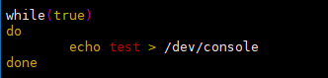

注：

打开串口

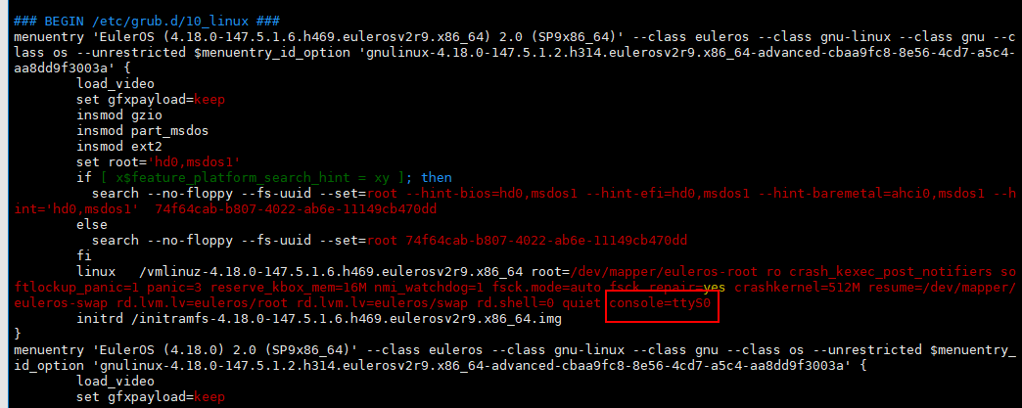



1. echo c > /proc/sysrq-trigger 制造panic，由于死锁导致主机概率卡死

卡死界面：

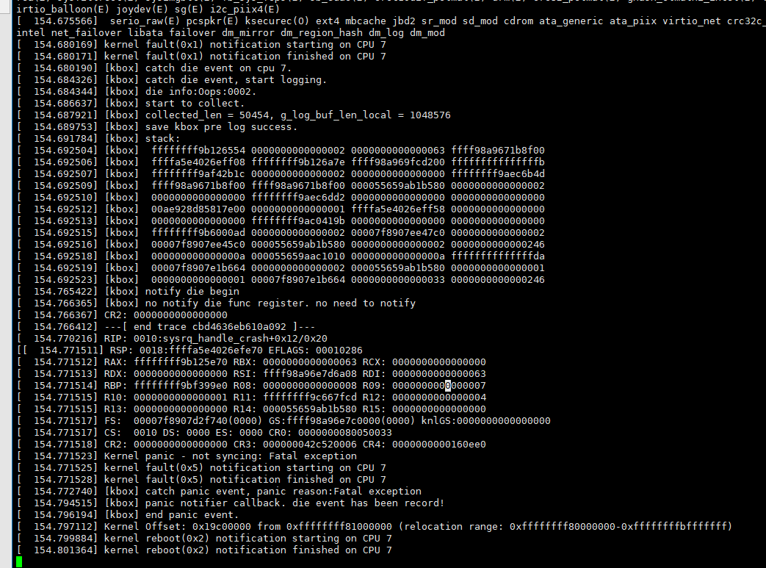

影响代码：

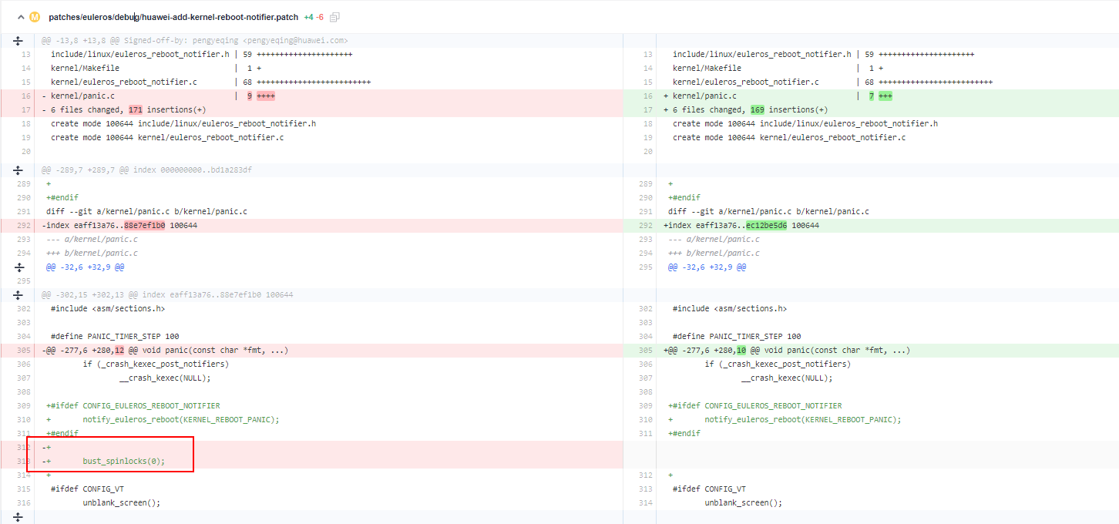

原因分析：

1、关闭kdump服务就会走到

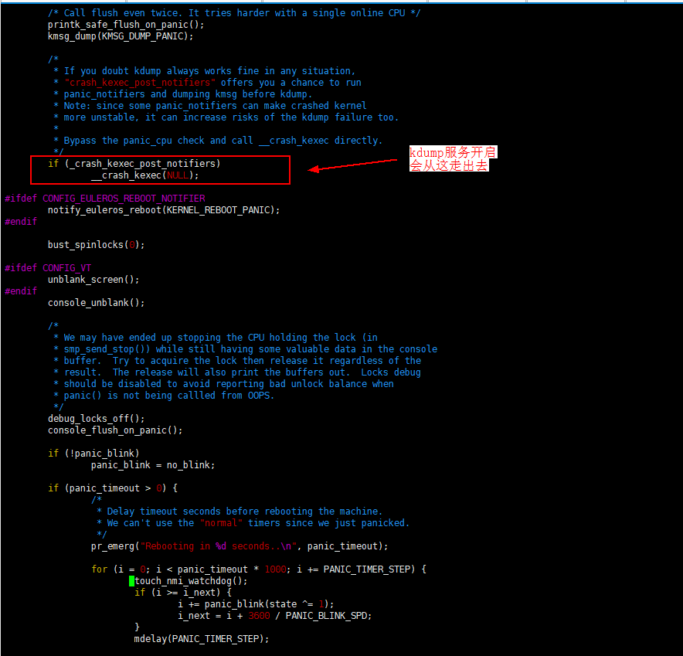

2、循环写日志到串口，导致串口一直占用锁

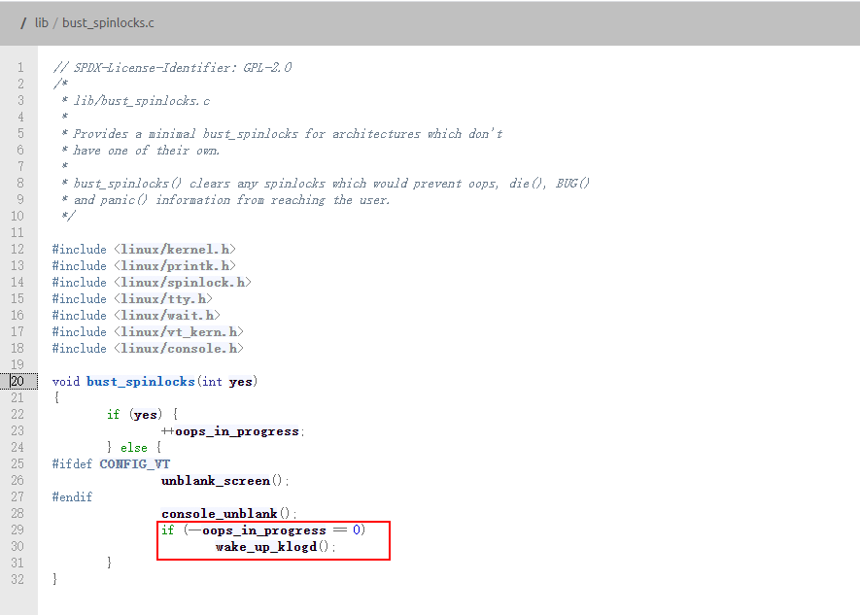

代码中bust_spinlocks(0)会导致全局变量oops_in_progress变为0

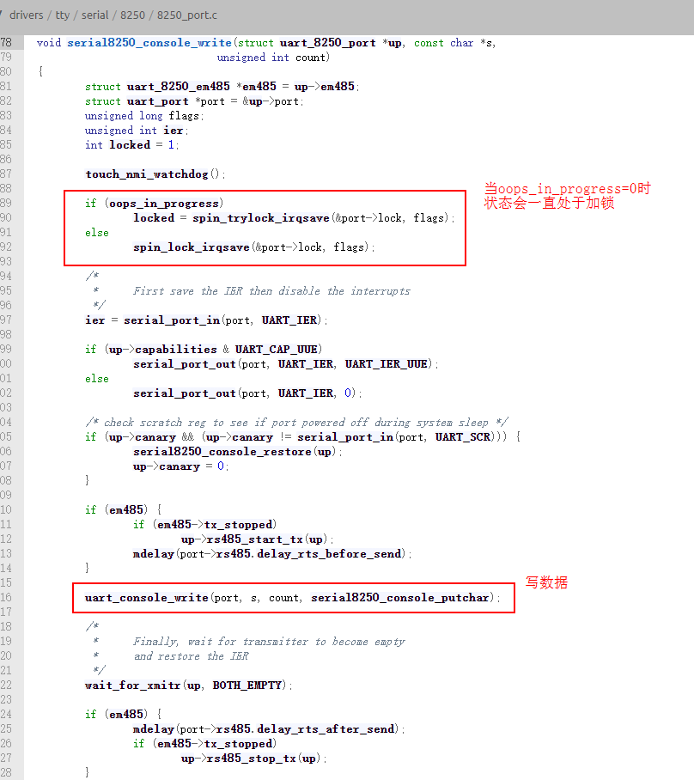

如果oops_in_progress为1，则调用spin_trylock_irqsave函数尝试获取锁，获取不到锁会继续执行；如果oops_in_progress为0，则调用spin_lock_irqsave获取锁，在获取到锁之前自旋。

所以当串口一直写数据时就会一直占用锁，当制造panic时就会由于死锁导致主机卡死

社区补丁：

<https://code.huawei.com/hulk/linux-rh-3-10/commit/c7c3f05e341a9a2bd1a92993d4f996cfd6e7348e>

解决方法：

把bust_spinlock(0)去掉，和社区保持一致。